عنوان:

تمارین رصد-2

|  |  |
| --- | --- |
| شناسنامه مطلب | |
| کد مطلب | b-91 |
| رده | بصیرتی/رصد/آموزش رصد/تمارین |
| برچسب | رصد،تمرین،خبر،روزنامه |
| توضیحات |  |

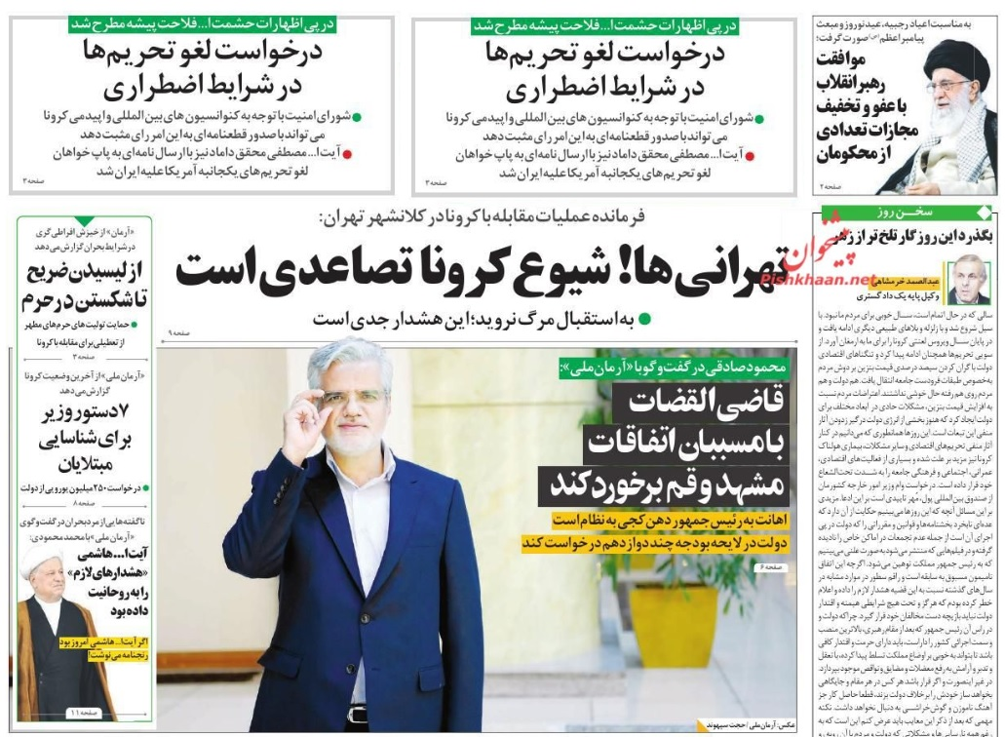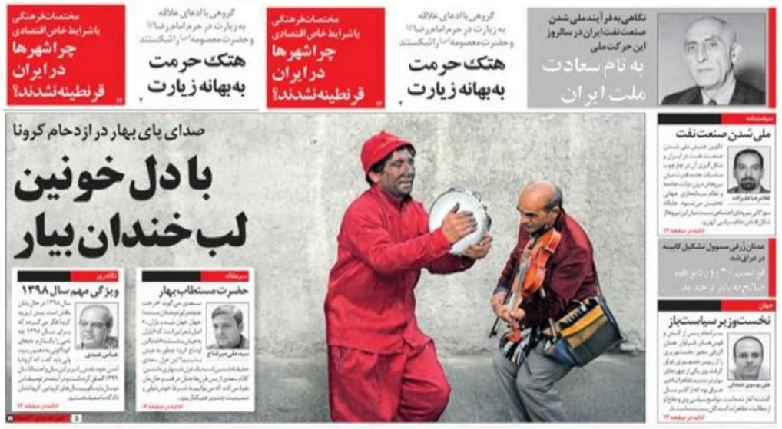

با توجه به توضیحات مطرح شده در فایل صوتی[1] به سوال ذیل پاسخ دهید:

با دلیل توضیح دهید هر کدام از صفحات اول روزنامه ها متعلق به کدام جریان موجود در فایل صوتیست؟

1. به فایل شماره b-84 در سایت مراجعه شود.